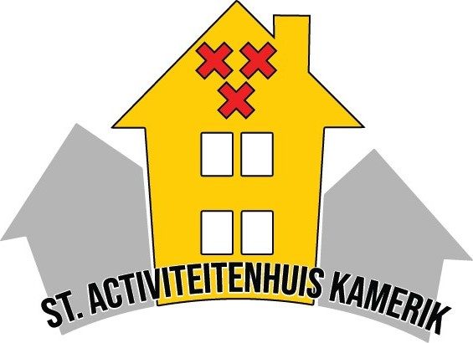

P r o g r a m m a
vanaf juni 2021

We kunnen eindelijk weer starten met (een deel van) onze activiteiten.
Onderstaand kunt u ons (voorlopig) programma vinden.

Met het oog op een ieders gezondheid blijven we onderstaande basisregels hanteren:
- Heeft u verkoudheidsklachten of griepverschijnselen: blijf thuis en laat u testen
- Houd 1,5 meter afstand van anderen
- Was of desinfecteer uw handen zo vaak mogelijk
- Hoest en nies in de binnenkant van uw elleboog
- Ga zoveel mogelijk thuis naar het toilet
- Bij binnenkomst zal eerst een checkgesprek met elke gast plaatsvinden
- Gasten betalen gepast (contant) bij entree
- Tijdens het verplaatsen naar of in de zaal dient een mondkapje gedragen te worden
- Gasten dienen de aanwijzingen en instructies van de vrijwilligers op te volgen

- Inlichtingen en aanmelden : Tonny Bouwman (0348 - 40 16 99 of 06 39 59 27 13)

Wanneer | Activiteit en tijd
Maandagmiddag | Gezelligheidsbridge van 13.30 - 17.00 uur vanaf 28 juni
Dinsdagochtend | Wandelen van 11.00 - 12.00 uur (10.30 uur koffie) vanaf 1 juni
Dinsdagmiddag | Spellenmiddag & klaverjassen 14.00 - 16.00 uur vanaf 7 september
Woensdagmiddag | Samen eten van 12.00 - 13.00 uur vanaf 7 juli
Woensdagmiddag | Quiz & Co van 14.00 - 16.00 uur om de week vanaf 7 juli
Donderdagochtend | Bridge voor iedereen van 9.30 - 12.30 uur vanaf 2 september
Donderdagmiddag | Zitgymnastiek van 14.00 - 15.00 uur vanaf 2 september
Vrijdagochtend | Dorpskamer van 10.00 - 11.30 uur vanaf 5 juni
Vrijdagavond | Prijsklaverjassen vanaf 20.00 uur om de week vanaf 3 september

